Traza líneas uniendo los elementos de cada conjunto:

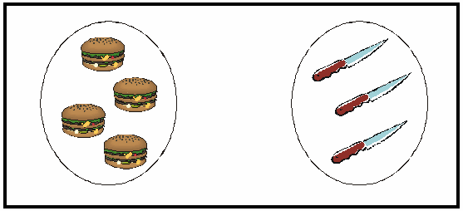

Traza líneas uniendo los elementos de cada conjunto

